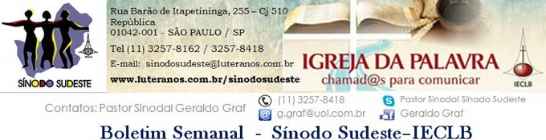
Nº 504 - 20 a 26/11/2015

Agenda do Sínodo
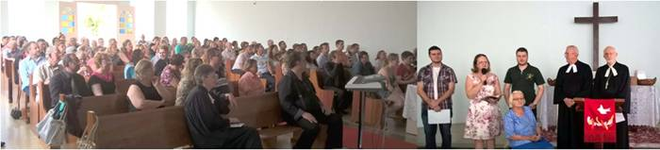
No domingo, dia 15 de novembro, o P.Sinodal Geraldo Graf foi o pregador no culto da Comunidade de Limeira/SP. Na ocasião, foi realizado o envio para a inatividade do P.Renato Gerber. O mesmo serviu nas Paróquias de Laranja da Terra/ES, Curitiba/PR e Limeira/SP. O Sínodo Sudeste agradece ao P.Renato pelos muitos anos de dedicação ao Ministério Pastoral a serviço do Evangelho.
Nos dias 20 e 21 de novembro, o P.Sinodal participará da Mini-Conferencia de Ministros e Ministras do Núcleo Minas Gerais em Belo Horizonte/MG.
No domingo, dia 22 de novembro, o P.Sinodal fará a instalação do P. José Manuel Kowalska Prelicz, na Paróquia Bom Samaritano de Ipanema, Rio de Janeiro/RJ. Anteriormente o mesmo serviu na paróquia RJ-Norte e na paróquia Passo Fundo/RS

Motivações para as Ofertas nos Cultos (veja plano 2015 aqui)
As dádivas partilhadas nos Cultos ...
22 de Novembro – Último Domingo do Ano Eclesiástico
Domingo da Eternidade
são destinadas pela Comunidade - Oferta Local

Lema Bíblico da Semana

Jesus Cristo diz: Eu sou o Alfa e o Ômega,
o Primeiro e o Último, o Princípio e o Fim. Apocalipse 22.13
Certo dia, alguém, me perguntou: “Quando virá o Reino de Deus? Ele acontece logo depois da nossa morte ou teremos que esperar muito para que aconteça?” Resposta: primeiramente, não nos cabe fazermos cálculos sobre o que virá depois. Isto vai além das nossas competências e capacidades. Isto pertence somente ao Deus misericordioso, que nos envolve com a sua graça. Em segundo lugar, o tempo de Deus se chama ETERNIDADE. Nossa vida terrena necessita de relógio, pois é finita e está limitada entre o nascimento e a morte. O Lema da Semana aponta para a eternidade de Deus: Alfa e Ômega são duas letras do alfabeto grego. Alfa é a primeira letra e Ômega, a última. Deus está no princípio, no meio e no fim de todas as coisas. Ele é o Senhor que é, que era e que há de vir (Ap. 1.8). Deus estava no início de tudo (Gn. 1.1) e pela sua palavra, ele criou todas as coisas. Ele é a fonte da vida. Deus esteve com o povo de Israel (Ex. 13.20) e está conosco por meio de Jesus Cristo (Mt. 28.20). O mesmo Deus que começou todas as coisas (Alfa) estará no final (Ômega) como Senhor e Salvador. Somos lembrados de que a criação, a condução e o fim de toda a história humana estão sob o controle do Deus vivo. Nisto cremos e nisto confiamos, sobretudo quando nos defrontamos com a transitoriedade de nossa vida terrena.
Pastor Sinodal Geraldo Graf

Meditação Publicada no Portal Luteranos
Ministros e Ministras no Sínodo Sudeste – IECLB

Eu te vejo e te aceito

Ser aceito é uma das coisas boas da vida, faz com que nos sintamos queridos. Não se trata de concordar ou discordar é apenas aceitar, aceitar que esta forma de agir é o possível nesse momento para essa pessoa.
Conheça o texto completo da meditação >>>

Aniversários
”Que a minha alegria esteja em vocês e a felicidade de vocês sejacompleta." (João 15.11)
Dia 24 – Bruna Pothin

Comunicando....

Notícias das Comunidades e Paróquias do Sinodo Sudeste publicadas no Portal Luteranos - Alguns destaques da última Semana:

06/12/2015 Cânticos de Advento e Natal em alemão no Lutherhaus - 06/12/2015
27/11/2015 3º RETIRO DE FAMÍLIAS

17/11/2015 A lama do Rio Doce chegou ao Espírito Santo
17/11/2015 Paróquia Martin Luther - Rio de Janeiro e Rede Otto buscam água.
16/11/2015 Meditação: Eu te vejo e te aceito
14/11/2015 Boletim Informativo Paróquia Norte - Rio de Janeiro - Novembro e Dezembro 2015
13/11/2015 Festival de Bingo é retomado em Serra dos Aimorés
13/11/2015 Catástrofe de Mariana/MG - Impressões e Desafios
13/11/2015 Prédica: Marcos 13.1-8
13/11/2015 Capela de Cristo Luterana - Boletim Expresso - Nº 280 – 151113 - Salmo 39,4-7: A sustentável leveza do ser
13/11/2015 Luteranos Santos - Boletim Semanal Nº 77 - 151113 - Salmo 39,4-7: A sustentável leveza do ser
08/11/2015 Dia Internacional do Homem não será esquecido em MG e na BA
01/11/2015 Informativo viDas Ano 2 nº 19 - NOVEMBRO 2015 Área Missionária MG/BA

As edições do Boletim Semanal estão na página do Sínodo Sudeste no portal Luteranos. CLIQUE AQUI
Você está recebendo este Boletim Semanal por estar cadastrado em nosso Banco de Dados.
Caso não queira mais receber este Boletim, por favor, clique aqui.
Caso desejar alterar ou incluir novo endereço de e-mail para receber este Boletim, clique aqui

